Практическое занятие №1
(2 часа)

Тема: Многомерный анализ данных (OLAP-технологии) с помощью табличного процессора Excel: Обработка кредитного портфеля банка с помощью инструмента сводной таблицы MS EXCEL

Цель работы: Получение навыков проведения многомерного анализа в целях обеспечения поддержки принятия решений.

Результаты лабораторной работы: Файлы формата MS Excel с выполненным заданием.

Ключевые слова и выражения: Ссылки, математические вычисления, логические функции, сортировка и фильтрация, сводные таблицы.

Задача: Банк J решает приобрести кредитный портфель стороннего банка N.
Данные приведены в документе «Практическое занятие №1 Системы OLAP.xls» Реестр кредитов стороннего банка N представлен в формате MSEXCEL и содержит информацию:
- Кредитный продукт. Название;
- Сумма выдачи;
- Дата выдачи;
- Срок кредита (лет);
- Дней просрочки;
- Основной долг;
- Просроченный основной долг+%;
- Регион ДВФО;
- Вид обеспечения;
- Сумма обеспечения.
Решение о целесообразности покупки кредитный портфель стороннего банка N принимается на основе отчётов, в том числе:
- Отчёт с общей характеристикой Кредитный портфель;
- Отчёт о доле дефолтного (просрочка более 90 дней) кредитный портфель в исходном.

ЗАДАНИЕ:
1.Создать столбец «Диапазон просрочки». Для этого в ячейку L2 ввести формулу =ЕСЛИ(F2=0;"без просрочки";ЕСЛИ(F2<=30;"1-30";ЕСЛИ(F2<=90;"31-90"; ЕСЛИ(F2<=180;"91-180";ЕСЛИ(F2<=360;"181-360";">360"))))). Удерживая правый нижний конец ячейки L2 скопировать формулу в столбец L
2. Создать столбец «Продуктовый дивизион». Для этого в ячейкуM2 ввести формулу =ЕСЛИ(B2="ИПОТЕКА";"ИПОТЕКА";ЕСЛИ(B2="Кредитная карта";"Кредитнаякарта";ЕСЛИ(ИЛИ(B2="Автокредит";B2="Товары в кредит"; B2="Путевка в кредит";B2="Кредит на стоматолог.услуги";B2="Ремонт в кредит";B2="Автоpos";B2="Кредит на обучение";B2="меховые изделия в кредит";B2="POS-кредит");"POS-кредиты";ЕСЛИ(B2="Кредит малому бизнесу";"Малыйбизнес";ЕСЛИ(B2="Кредит наличными";"Потреб.кредиты";"")))))Удерживая правый нижний конец ячейки M2 скопировать формулу в столбец M.
3. Используя инструмент Вставка ⟶ Сводная таблица MS EXCEL на отдельном листе получить базу для сводной таблицы. Получить таблицы с общей характеристикой кредитного портфеля банка N (таблицы 1-4).

Таблица 1 – Общая характеристика кредитного портфеля банка N.

Регион | Количество | Сумма по полю Сумма выдачи | Сумма по полю Просроченный основной долг+% | Сумма по полю Сумма обеспечения
Амурская область
ЕАО
Камчатский край
Магаданская область
Приморский край
Республика Саха (Якутия)
Сахалинская область
Хабаровский край
Чукотский АО

На рисунке 1 представлена сущность наполнения таблицы 1.
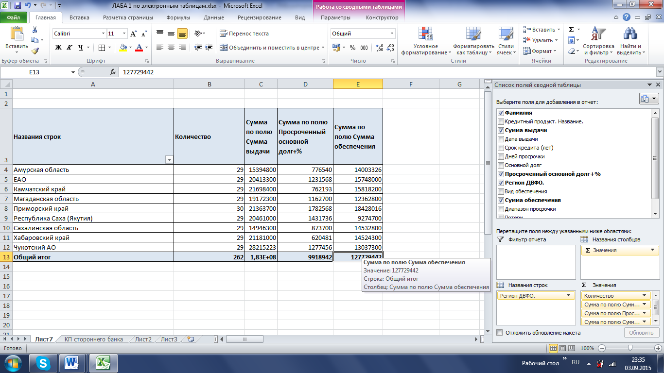

Рисунок 1 – Сущность наполнения таблицы 1.

ВЫВОДЫ: Отдельно оформить результаты аналитики, представленной в таблице 1.

Таблица 2 – Кредитный портфель банка в разрезе продуктового дивизиона.

Названия строк | Количество | Сумма по полю Сумма выдачи | Сумма по полю Просроченный основной долг+% | Сумма по полю Сумма обеспечения
POS-кредиты
ИПОТЕКА
Кредитная карта
Малый бизнес
Потреб.кредиты
Общий итог

На рисунке 2 представлена сущность наполнения таблицы 2.
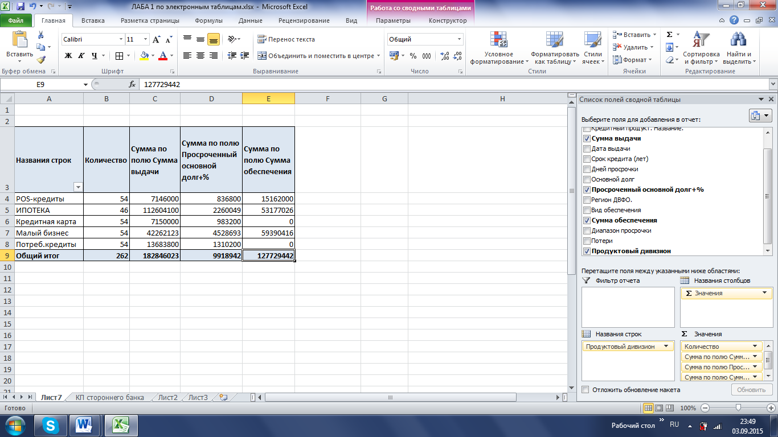

Рисунок 2 – Сущность наполнения таблицы 2.

ВЫВОДЫ: Отдельно оформить результаты аналитики, представленной в таблице 2. Построить таблицу 3.

Таблица 3 – Кредитный портфель банка в разрезе продуктового дивизиона и региона выдачи кредитного продукта.

Сумма по полю Сумма выдачи | POS-кредиты | ИПОТЕКА | Кредитная карта | Малый бизнес | Потреб.кредиты
Амурская область
ЕАО
Камчатский край
Магаданская область
Приморский край
Республика Саха (Якутия)
Сахалинская область
Хабаровский край
Чукотский АО

На рисунке 3 представлена сущность наполнения таблицы 3.

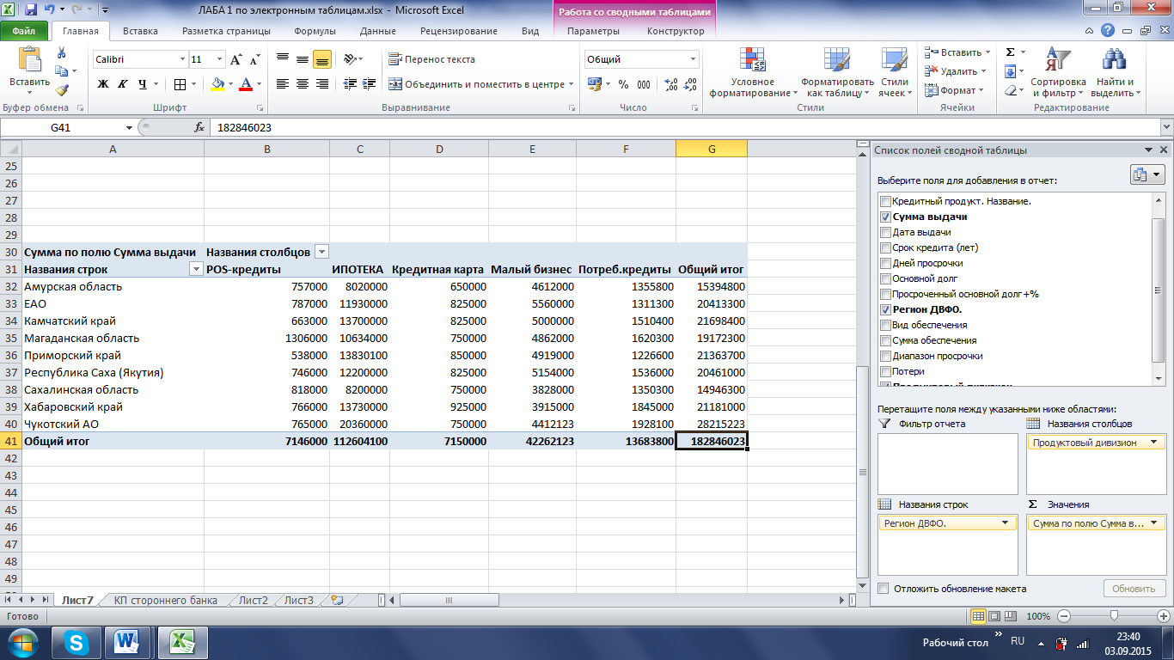

Рисунок 3 – Сущность наполнения таблицы 3.
.
Таблица 4 – Просроченный основной долг кредитного портфеля банка в разрезе продуктового дивизиона и региона выдачи кредитного продукта.

Сумма по полю Просроченный основной долг+% | POS-кредиты | ИПОТЕКА | Кредитная карта | Малый бизнес | Потреб.  кредиты
Амурская область
ЕАО
Камчатский край
Магаданская область
Приморский край
Республика Саха (Якутия)
Сахалинская область
Хабаровский край
Чукотский АО

4. Используя таблицы 3 и 4 рассчитать потери кредитного портфеля в региональном разрезе по формуле

(Просроченный основной долг+%):(Сумма выдачи).

Результаты представить в виде таблицы 5.

Таблица 5 – Кредитный риск портфеля в разрезе продуктового дивизиона и региона выдачи кредитного продукта.

Потери КРЕДИТНЫЙ ПОРТФЕЛЬ | POS-кредиты | ИПОТЕКА | Кредитная карта | Малый бизнес | Потреб.кредиты
Амурская область
ЕАО
Камчатский край
Магаданская область
Приморский край
Республика Саха (Якутия)
Сахалинская область
Хабаровский край
Чукотский АО

ВЫВОДЫ: Отдельно оформить результаты аналитики, представленной в таблице 5.

5. Построить таблицу 6 с аналитикой кредитного портфеля в разрезе диапазона просрочки.

Таблица 6 – Кредитный портфель в разрезе диапазона просрочки.

Названия строк | Количество по полю Фамилия | Сумма по полю Просроченный основной долг+% | Сумма по полю Сумма выдачи
без просрочки
1-30
31-90
91-180
181-360
Общий итог

ВЫВОДЫ: Отдельно оформить результаты аналитики, представленной в таблице 6. Рассчитать долю дефолтных кредитов в портфеле банка N. Рассчитать потери банка в разрезе дивизиона просрочки на основании данных таблицы 6.

Результаты лабораторной работы оформляются в файле MS EXCEL, который содержит три вкладки: исходный реестр, сводные таблицы и результаты/выводы. Наименование файла должно содержать фамилию студента и группу. Отчётный файл под фамилией студента выкладывается в папку сети под номером группы (указывает преподаватель). Кроме того, отчёт предоставляется в распечатанном виде на следующем занятии и защищается в традиционной форме. Содержание отчёта:
- постановка задачи;
- результаты анализа, полученного средствами MS EXCEL, в том числе сводные таблицы эмпирических данных;
- выводы исследователя после всех таблиц.

Список источников:
- Финансовый мониторинг : учебное пособие / под редакцией Ю.А. Чиханчина, А.Г. Братко. — Москва : Юстицинформ, [б. г.]. — Том 1 — 2018. — 696 с. — ISBN 978-5-7205-1426-6. — Текст : электронный // Электронно-библиотечная система «Лань» : [сайт]. — URL: https://e.lanbook.com/book/112717 (дата обращения: 30.10.2019). — Режим доступа: для авториз. пользователей.
- Финансовый мониторинг : учебное пособие / под редакцией Ю.А. Чиханчина, А.Г. Братко. — Москва : Юстицинформ, [б. г.]. — Том 2 — 2018. — 480 с. — ISBN 978-5-7205-1427-3. — Текст : электронный // Электронно-библиотечная система «Лань» : [сайт]. — URL: https://e.lanbook.com/book/112714 (дата обращения: 30.10.2019). — Режим доступа: для авториз. пользователей.
- Правовое регулирование экономических отношений в современных условиях развития цифровой экономики : монография / ответственные редакторы В.А. Вайпан, М.А. Егорова. — Москва : Юстицинформ, 2019. — 376 с. — ISBN 978-5-7205-1508-9. — Текст : электронный // Электронно-библиотечная система «Лань» : [сайт]. — URL: https://e.lanbook.com/book/119699 (дата обращения: 30.10.2019). — Режим доступа: для авториз. пользователей.
- Божко, В. П. Информационные технологии в экономике и управлении : учебное пособие / В. П. Божко, Д. В. Власов, М. С. Гаспариан. — М. : Евразийский открытый институт, 2010. — 164 c. — ISBN 978-5-374-00281-2. — Текст : электронный // Электронно-библиотечная система IPR BOOKS : [сайт]. — URL: http://www.iprbookshop.ru/10685.html (дата обращения: 30.10.2019). — Режим доступа: для авторизир. пользователей
- Информационные технологии в 2-х т. Т. 1: учебник для академического бакалавриата / под ред. В. В. Трофимова. — 2-е изд., перераб. и доп. — М.: Издательство Юрайт ИД Юрайт, 2017. —Режим доступа: /www.biblio-online.ru/book/39752ABD-6BE0-42E2-A8A2-96C8CB534225
- Информационные технологии в 2-х т. Т. 2: учебник для академического бакалавриата /под ред. В. В. Трофимова. — 2-е изд., перераб. и доп. — М.: Издательство Юрайт ИД Юрайт, 2017. —Режим доступа: www.biblio-online.ru/book/4FC4AE65-453C-4F6A-89AA-CE808FA83664
- Медведев В.Е., Воробьев С.В. Практикум по информационным системам в экономике: расчеты в электронной таблице Excel. - Елец: ЕГУ им. И.А. Бунина, 2016.
- Мачула В.Г. Excel 2017. Расчеты и анализ. – Р-на-Д.: Феникс, 2017.
Михеева Е.В. Информационные технологии в профессиональной деятельности. - М.: – Академия, 2017.

